**Prints das Reuniões do Mês 03 - PPI/Softex**

Data da Reunião: 02/03/2023

Horário: 13:00

Local: Reunião Virtual

Participantes: Stephanie Kamarry, Catuxe Varjão, Itauan Ferreira e Diego Coriolano

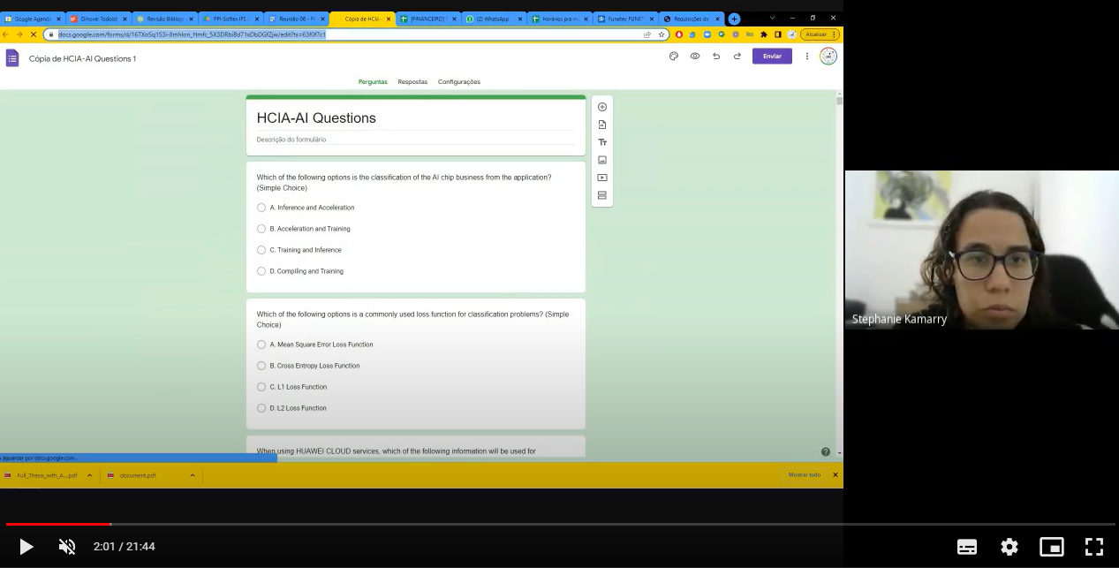

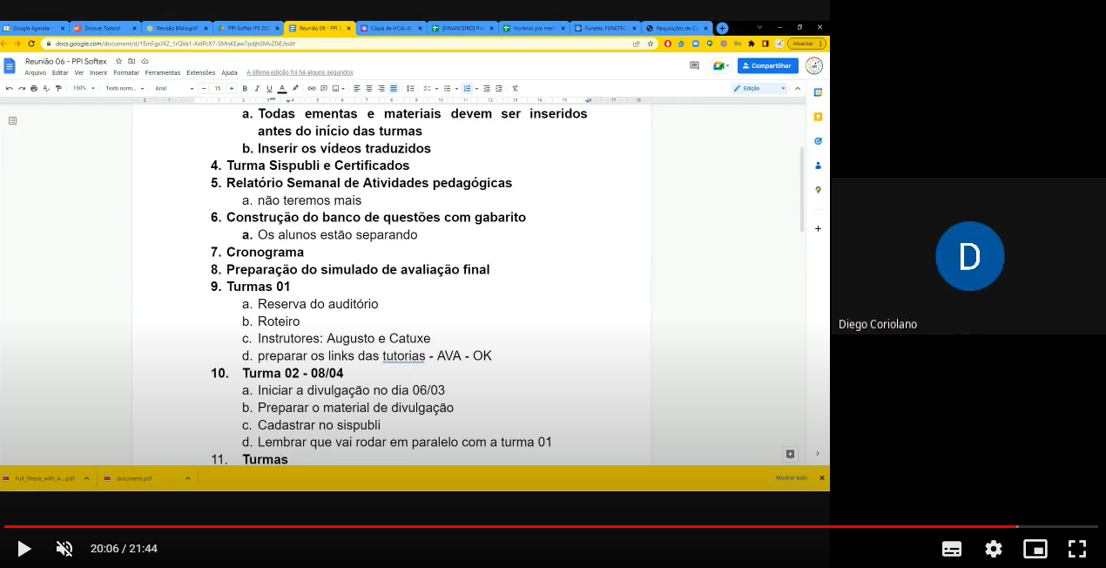

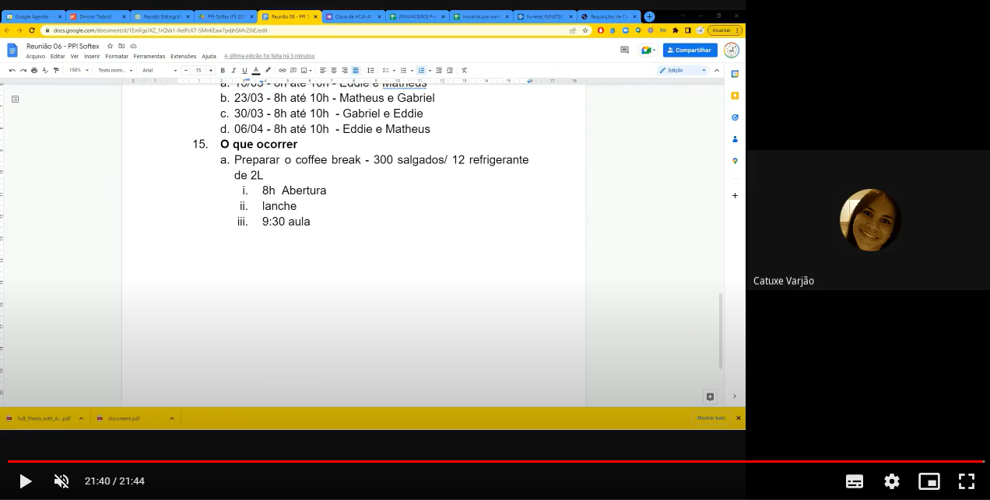

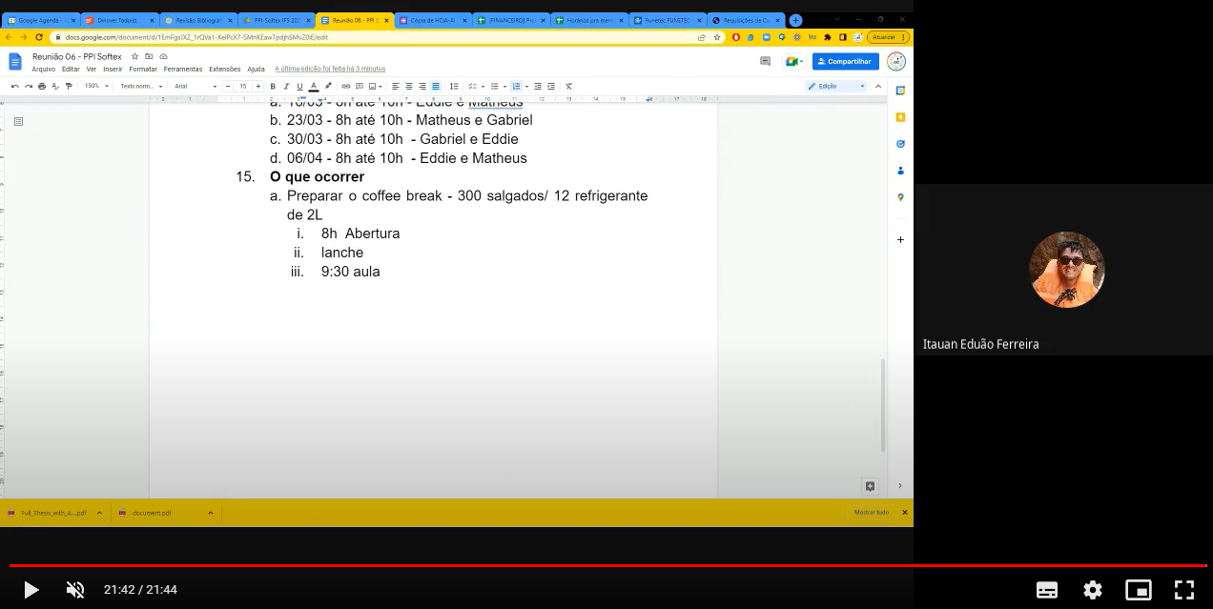

Data da Reunião: 09/03/2023

Horário: 14:00

Local: Reunião Virtual

Participantes: Stephanie Kamarry, Catuxe Varjão, Itauan Ferreira, Diego Coriolano e Augusto Andrade

